Der Schlossbereich in Weimar

Der Schlossbereich in Weimar ist breit und auch etwas verstreut: Der Brand des Alten Stadtschlosses 1774, der Bau eines größeren Neuen Schlosses oberhalb des alten, der Umbau eines reichen Privathauses im westlichen Stadtinneren zum Wittums-Palais der Herzogin Anna-Amalia, der Umbau eines kleinen Renaissance-Schlösschens zur Herzogin-Anna-Amalia-Bibliothek, das Rote Schloss hinter dem Markt, ein großzügiger Marstall unterhalb des Neuen Schlosses und die Errichtung prächtiger Häuser der Hofadeligen in unmittelbarer Nähe geben die Berechtigung, dass man nur von einem weiten Schloss-Bereich sprechen kann.

Dieser Schloss-Bereich liegt, bis auf das Wittums-Palais in der Nähe des Theaterplatzes, östlich der historischen Altstadt von Weimar am Rande des Ilmparks. Der rote Pfeil deutet auf das Neue Schloss hin.

Heute sind die meisten dieser Schloss-Anlagen Museen oder Universitätsgebäude und nur teilweise noch in Privatbesitz.

Zur Geschichte dieser einzelnen Gebäude wird auf spezielle Literatur zum historischen Weimar und auf das Internet verwiesen, z.B. auf die Webseite http://www.wimare.de

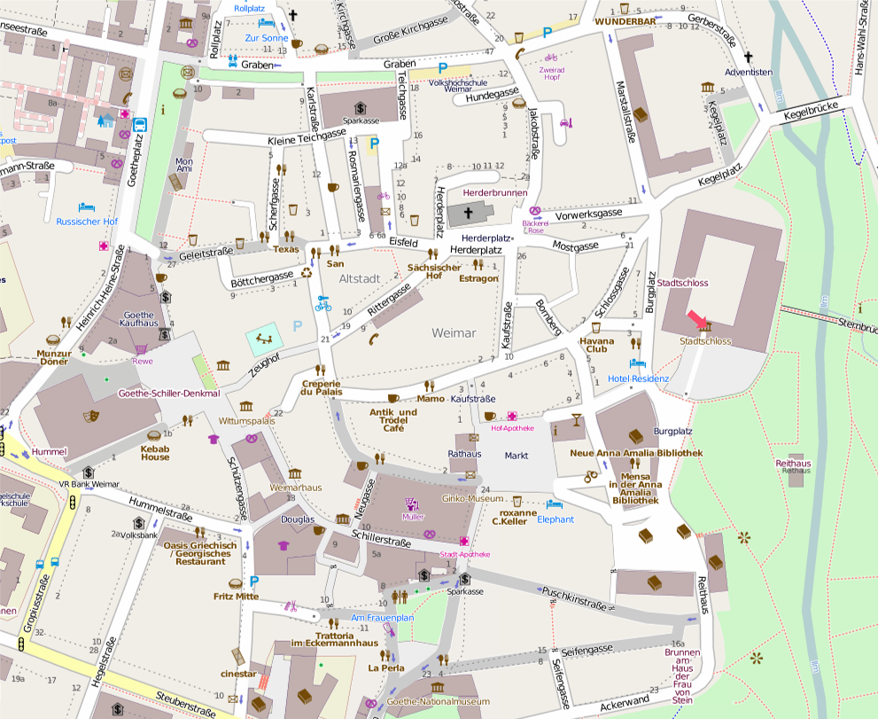
(Karte nach www.openstreetmap.org)

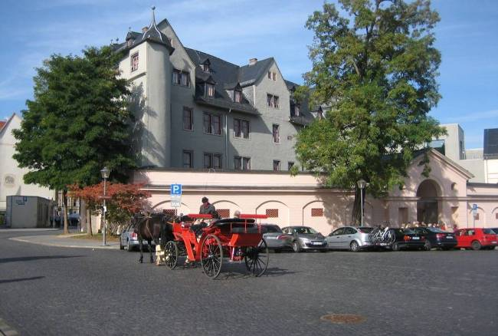
Blick auf Teile das Rote Schloss hinter dem Markt (ehemals der Witwensitz einer Herzogin im 16. Jh.), heute Universitäts-Bibliothek mit teilweise weit verzweigten Gängen unter der Straße bis zur Musikhochschule.

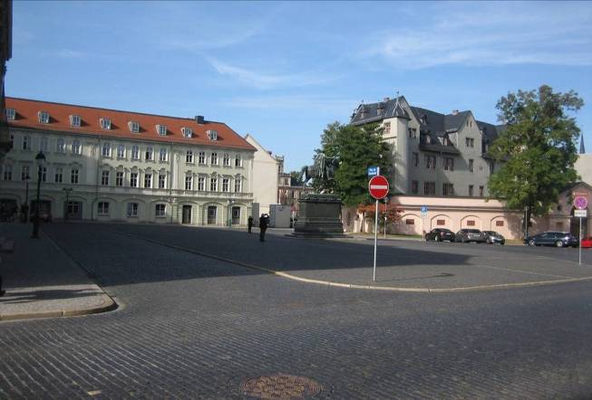
Blick auf das Rote Schloss (rechts) und auf das Fürstenhaus (links), in dem die herzogliche Familie ca. 30 Jahre bis zur Errichtung des Neuen Schlosses wohnte. Der Platz davor heißt heute Platz der Demokratie.
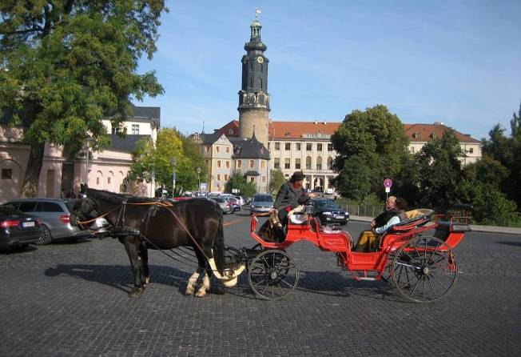
Blick vom Platz der Demokratie auf die heutige Bibliothek (links), auf das Alte Schloss mit dem Turm(Mitte) und dahinter auf das Neue Schloss.

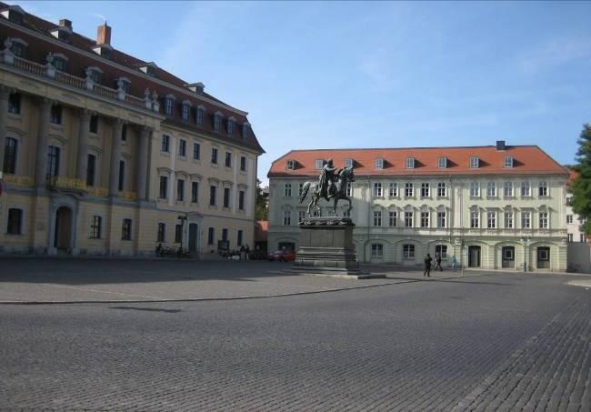
Der Platz der Demokratie mit dem Fürstenhaus, der heutigen Musik-Hochschule, und dem Reiterdenkmal des Großherzogs Carl-August. Links die Anna-Amalia-Bibliothek.

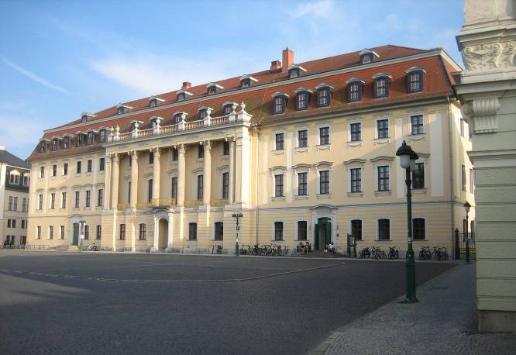
Das Fürstenhaus

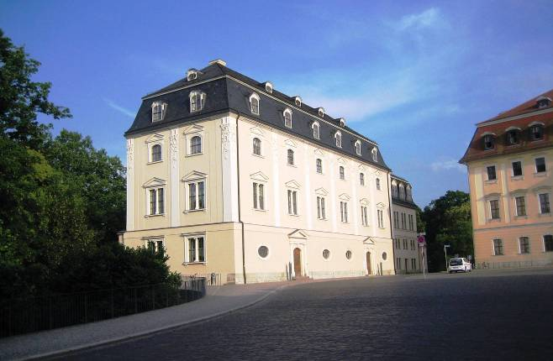
Die Anna-Amalia-Bibliothek, rechts das Fürstenhaus.
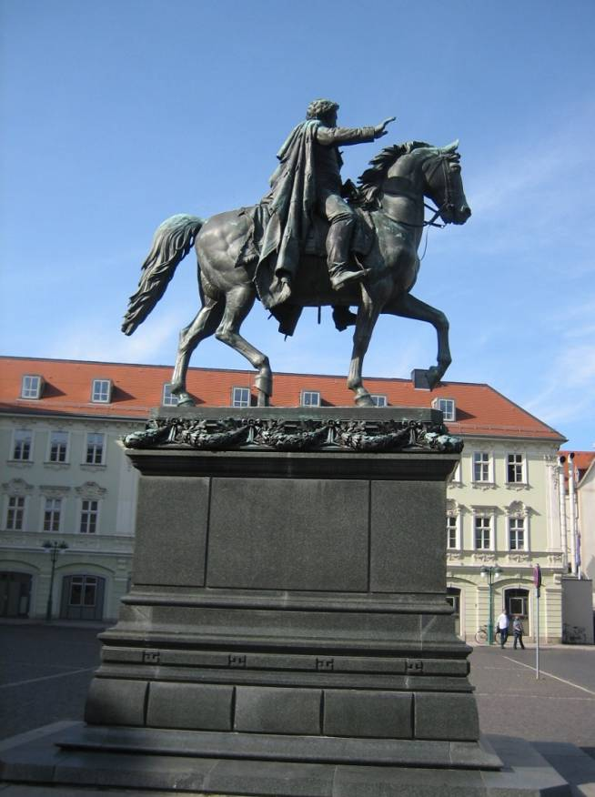
Der Herzog, später Großherzog Carl-August, der Freund und Förderer Goethes. Das Denkmal wurde allerdings erst 1875 zum 100. Gedenktag an seinen Regierungsantritt enthüllt.

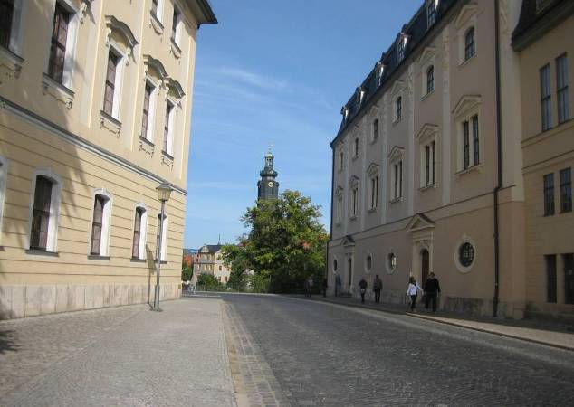
Blick zurück auf das Alte Schloss (Mitte). Rechts die Anna-Amalia-Bibliothek, links das Fürstenhaus, heute Musikhochschule.

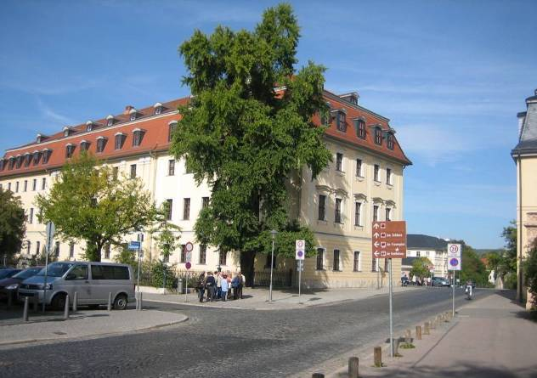
An der oberen östlichen Ecke des Fürstenhauses steht ein berühmter Ginko-Baum. Goethe hat sich botanisch mehrfach mit diesem Zwitter zwischen Nadel- und Laubbaum beschäftigt und hat ihn literarisch im West-Östlichen Diwan verarbeitet.
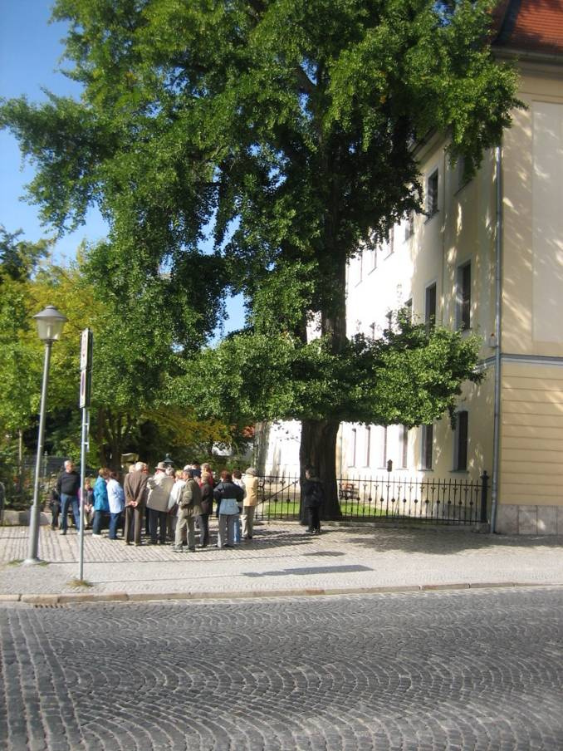
Deshalb gibt es in Weimar eine gewisse Ginko-Tradition, ja fast einen kleinen Ginko-Kult.
Stadtführungen machen regelmäßig an diesem Baum aus der Goethezeit Halt.

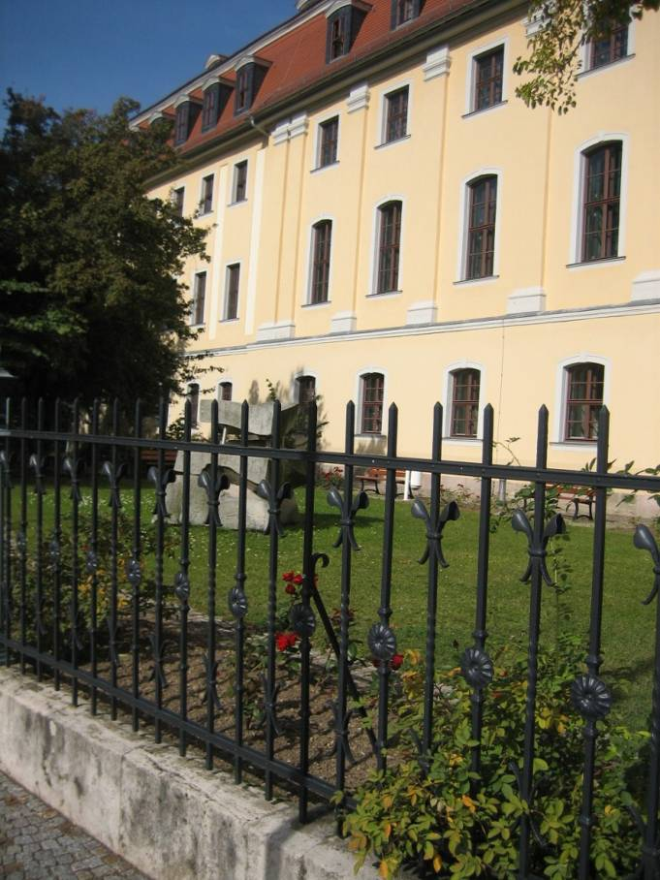
Blick über den Zaun auf die Südfront des Fürstenhauses.
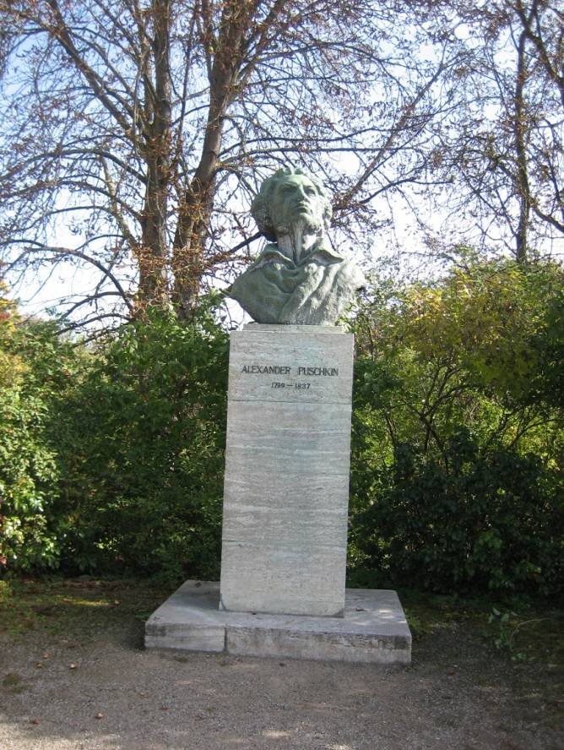
Gegenüber diesem Ginko-Baum steht auf der anderen Straßenseite dieses Alexander-Puschkin-Denkmal. Nach Puschkin ist auch die Straße benannt, die gegenüber Richtung Innenstadt verläuft. Puschkin war zwar selber nie in Weimar, gilt aber als Verehrer von Goethe, mit dem er fast zeitgleich lebte. Das Denkmal wurde 1949 enthüllt, auch als eine Reverenz gegenüber der damaligen sowjetischen Besatzungsmacht.

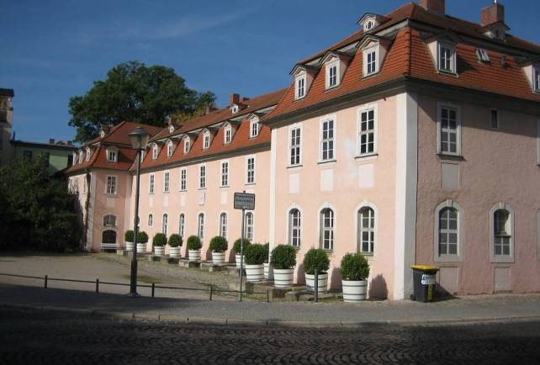
Das Haus der Familie von Stein. Hier wohnte 50 Jahre lang bis zu ihrem Tode die von Goethe in den ersten 10 Jahren seiner Anwesenheit in Weimar verehrte Frau Charlotte von Stein, Frau des Oberstallmeisters Freiherr von Stein. Goethe schrieb damals an sie fast täglich mehrfach kurze Briefchen, 1700 sind erhalten geblieben.

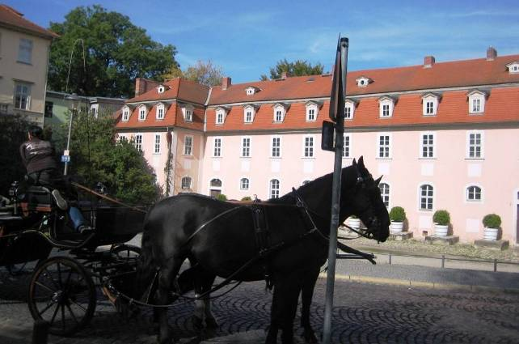
Die Familie von Stein wohnte im westlichen Teil des Obergeschosses. Im Erdgeschoss waren anfangs die Stallungen der herzoglichen Husaren untergebracht. Stadtführungen und Droschkenfahrer halten natürlich vor diesem berühmten Gebäude.
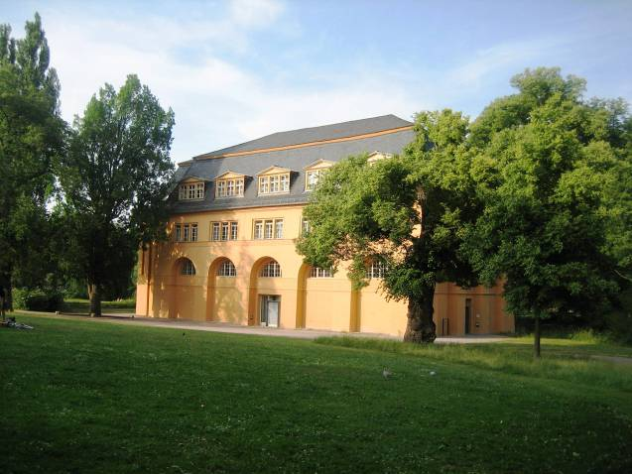
Der frühere Marstall, das herrschaftliche Pferde- und Kutschengebäude. Hier war Herr von Stein der Leiter.

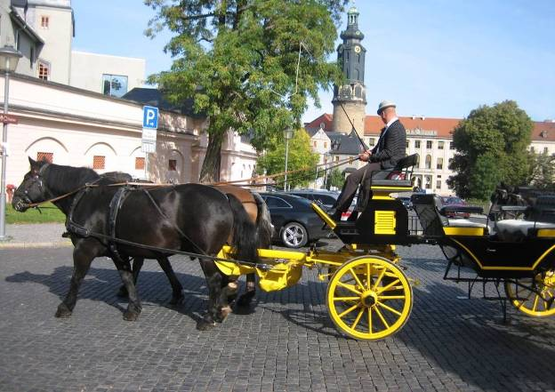
Droschken sind eine romantische Möglichkeit für Stadtrundfahrten.

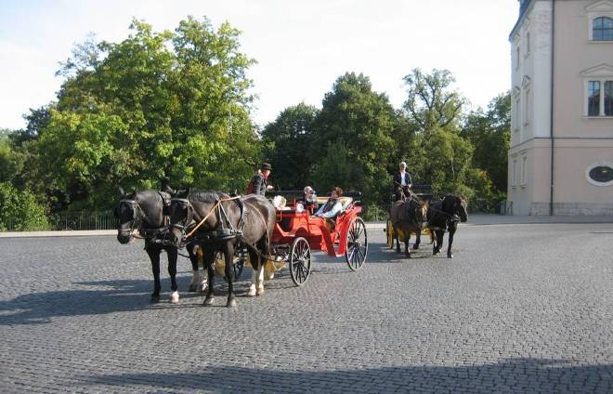
Sie warten häufig auf dem Platz der Demokratie vor dem Carl-August-Denkmal auf Kundschaft.

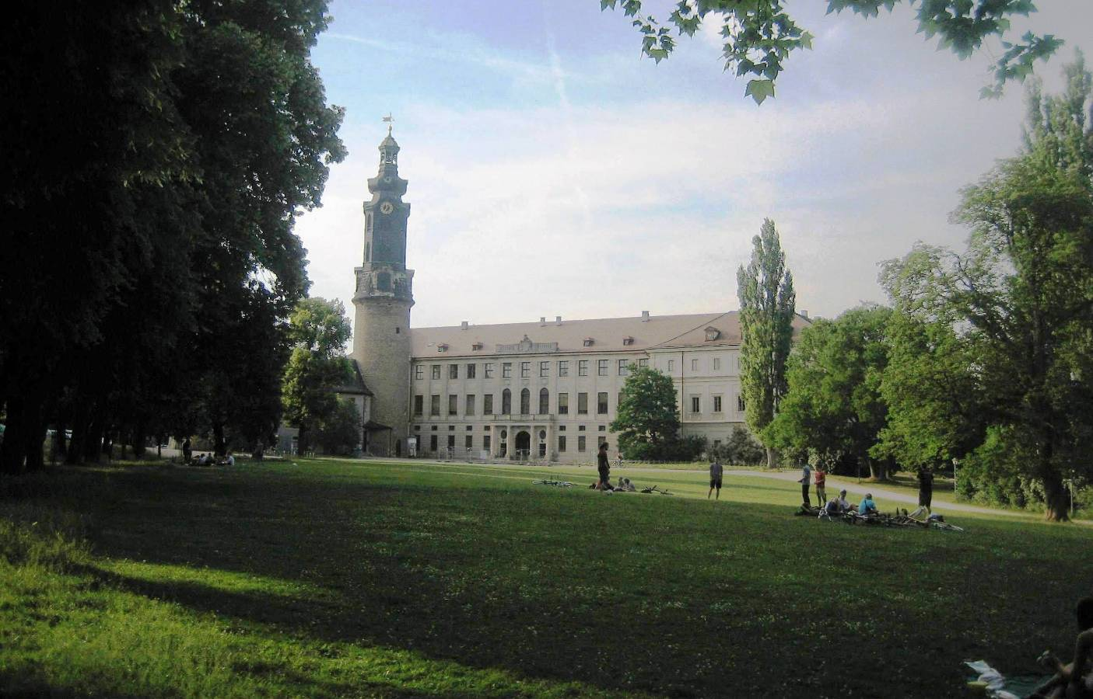
Die Wiesen um das Schloss sind heute beliebte Freizeit-Anlagen.

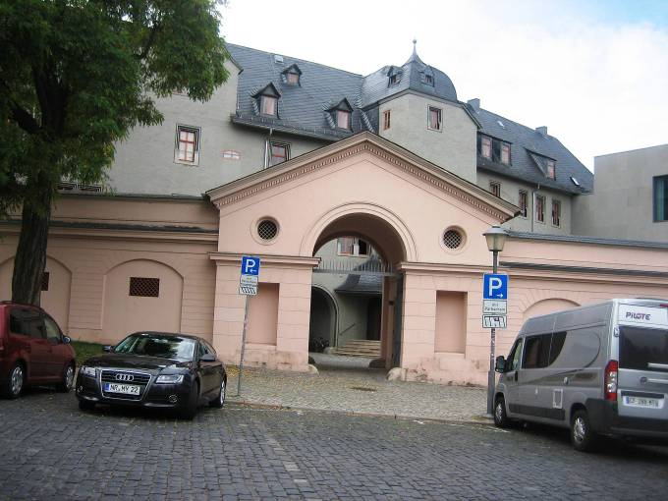
Im Schlossbereich und unter dem Schlossbereich ist heute die große allgemeine Weimarer Universitäts-Bibliothek untergebracht. Hier der Eingang zur Bibliothek.

(Verfasst von Helmut Wurm, Betzdorf, 2012 und 2018. Alle Fotos vom Verfasser)

